4o Βιωματικό Εργαστήριο
«Μετακινούμαι για να αποκτήσω… Οπτικές»
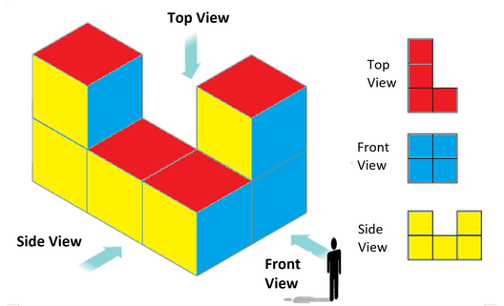
1^{η} Δραστηριότητα
Βρείτε 5 αντικείμενα ή φωτογραφίες ή οπτικές πλάνες και τραγούδια από όλο τον πλανήτη, τα οποία να δημιουργούν ψευδαισθήσεις. Αυτά θα τα παρουσιάσετε στους μαθητές σας. π.χ. τραβήξτε μια φωτογραφία εστιασμένη σε ένα αντικείμενο, η οποία δεν θα αντικατοπτρίζει την πραγματική του εικόνα.
……………………………………………………………………………………………………………………………………………………………………………………………………………………………………………………………………………………………………………………………………………………………………………………………………………………………………………………………………………………………………………………………………………………………………………………
Περιγραφή Παιχνιδιού στην Αίθουσα
Παρουσιάζουμε στους μαθητές τα αντικείμενα, τις οπτικές πλάνες ή τα τραγούδια. Κατόπιν ζητάμε να αλλάξουν θέση στον χώρο και επαναλαμβάνουμε την προηγούμενη διαδικασία. Τέλος, ζητάμε να καταγράψουν ομοιότητες ή διαφορές που εντόπισαν από την πρώτη θέαση ή ακρόαση.
2^{η} Δραστηριότητα
Βρείτε ομοιότητες και διαφορές από την πρώτη σας δραστηριότητα.
………………………………………………………………………………………………………………………………………………………………………………………………………………………………………………………………………………………………………………………………………………………………………………………………………………………………………
Περιγραφή Παιχνιδιού στην Αίθουσα
Ζητάμε από τους μαθητές να συζητήσουν με τον διπλανό τους για την οπτική τους έπειτα από την αλλαγή.
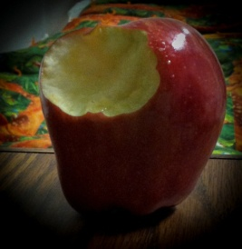
3^{η} Δραστηριότητα
Καταγράψτε συνδέσεις που προκύπτουν από τα συμπεράσματα της προηγούμενης δραστηριότητας με στερεότυπα που υπάρχουν στα μέλη της Ομάδας σας. Δημιουργήστε ερωτήσεις ή μία μελέτη περίπτωσης που θα βοηθήσουν τους μαθητές σας να αντιληφθούν τη σημασία των διαφορετικών οπτικών σε ένα ζήτημα.
…………………………………………………………………………………………………………………………………………………………………………………………………………………………………………………………………………………………………………………………………………………………………………………………………………………………………………………………………………………………………………………………………………………………………………………………………………………………………………………………………………………………………………………………………
Τελική Δραστηριότητα Αναστοχασμού
Σκεφτείτε ένα ιστορικό ή σύγχρονο πρόσωπο που οι απόψεις του ή ο βίος μία χρονική περίοδο ήταν κόντρα στις κυρίαρχες και που τελικά έγιναν επικρατούσες. Κάντε την αναγωγή με τη δραστηριότητα που μόλις ολοκληρώσατε.
…………………………………………………………………………………………………………………………………………………………………………………………………………………………………………………………………………………………………………………………………………………………………………………………………………………………………………………………………………………………………………………………………………………………………………………….

